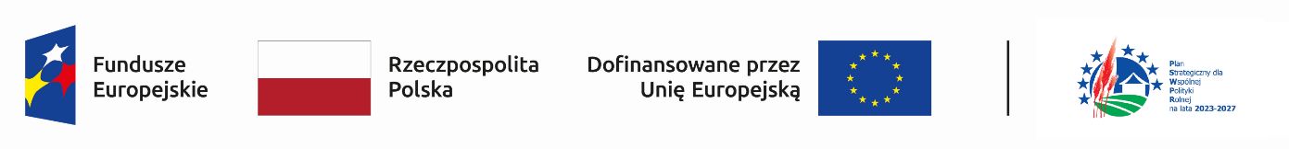

Karbowo, dnia 15.01.2025 r.

Wszelkie podmioty z wyłączeniem osób fizycznych (nie dotyczy osób prowadzących działalność gospodarczą lub oświatową na podstawie odrębnych przepisów).

W imieniu Stowarzyszenia „Lokalna grupa Działania Pojezierze Brodnickie” zapraszamy na szkolenie w zakresie zasad przyznawania pomocy i wypełniania wniosku o powierzenie grantu dla przedsięwzięcia: Strefy aktywności młodych osób, które odbędzie się w dniu 07.02.2025 r. w Świetlicy wiejskiej w Karbowie od godz. 09.00.
Jednocześnie prosimy o wcześniejsze podawanie do naszego biura specjalistycznych potrzeb wynikających z zainteresowania w bezpośrednim uczestnictwie we wskazanym szkoleniu.

Projekt współfinansowany ze środków EFRROW w ramach programu Planu Strategicznego dla Wspólnej Polityki Rolnej na lata 2023- 2027 oraz ze środków EFS+ w ramach Programu Regionalnego Fundusze Europejskie dla Kujaw i Pomorza na lata 2021 - 2027.
----------------------------------------------------------------------------------------------------------------

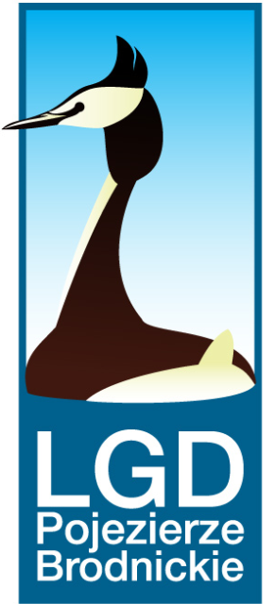
Stowarzyszenie „Lokalna Grupa Działania Pojezierze Brodnickie”, Karbowo ul. Wczasowa 46, 87-300 Brodnica; Tel/fax + 48 56 49 34404; KRS 0000320535; REGON 340535232;
NIP 8741735934; e-mail: biuro@lgdpojezierzebrodnickie.pl; www.lgdpojezierzebrodnickie.pl

